NAVODILA ZA DELO:
Današnjo uro boš začel(a) spoznavati toplotne pasove.

1. Preberi besedilo v učbeniku na straneh 72-73 (Toplotni pasovi).
Skrbno si oglej tudi pripadajoče slikovno gradivo. Oboje lahko večkrat ponoviš.
2. V zvezek napiši naslov TOPLOTNI PASOVI (72-73). Nato pod ta naslov prepiši povzetek snovi, ki ga najdeš na naslednji strani tega Wordovega dokumenta.
Na koncu preriši še skico glavnih toplotnih pasov (z vsemi podatki)! Skico lahko tudi ustrezno pobarvaš.
3. Reši vaji na strani 32 v delovnem zvezku.

******
• Če boš pri svojem delu naletel(a) na težave ali se ti bo porodilo kakšno vprašanje, mi piši na moj elektronski naslov: martin.stinjek@os-sturje.si
• Na zgornji elektronski naslov mi lahko pošlješ tudi svoje rešitve ali zapišeš kakšno drugo geografsko vprašanje / zanimivost / misel ...

Povzetek snovi:
TOPLOTNI PASOVI
(72-73)
- Toplotni pasovi so območja na Zemlji s podobnimi temperaturami. So posledica različnega vpadnega kota Sončevih žarkov, ki ima za posledico neenakomerno sončno sevanje - segrevanje.
- Največji kot Sončevih žarkov je ob ekvatorju, zato je tam najtopleje. Najmanjši kot Sončevih žarkov pa je na severnem in južnem polu, zato je tam najhladneje.
- Poznamo 5 glavnih toplotnih pasov: vroči ali tropski pas, severni in južni zmerno topli pas ter severni in južni mrzli ali polarni pas (glej tudi spodnjo skico!).
- Na Zemlji imamo tudi 4 prehodne toplotne pasove: severni in južni subtropski ter severni in južni subpolarni pas.
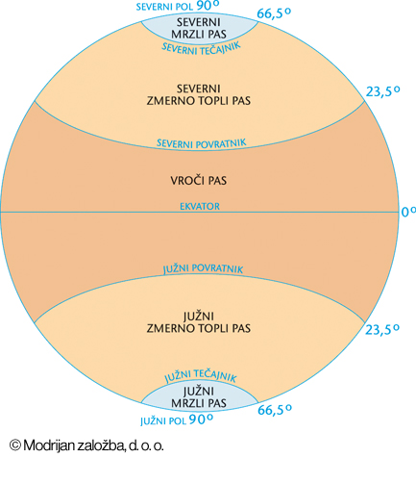
- Znotraj toplotnih pasov imamo različna podnebja (podnebne tipe).
SKICA GLAVNIH TOPLOTNIH PASOV

